“党员E先锋”发展党员操作说明
（党员版本）

一、入党申请阶段

（一）非党员注册“党员E先锋”小程序
1.非党员注册“党员E先锋”微信小程序，在微信小程序中，搜索“党员E先锋”。根据搜索结果，点击“党员E先锋”，登录进入微信小程序。
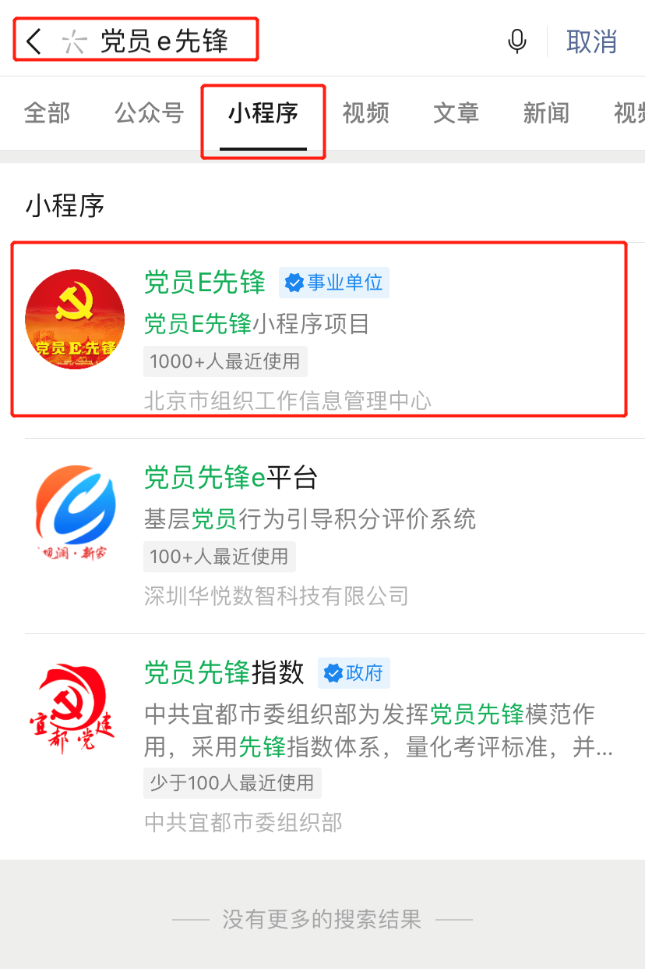
2.在登录页面，点击“用户注册”按钮，进入用户注册信息填写界面。
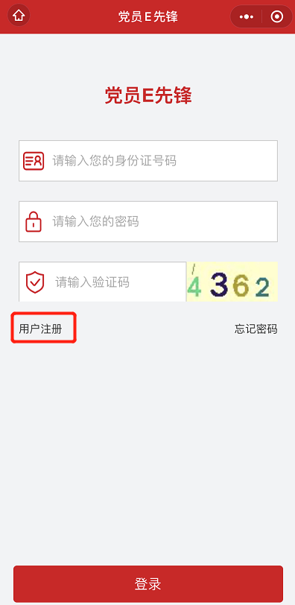
3.按要求填写个人相关信息，“随机串码”联系党支部管理员获取。填写各项信息后登录。
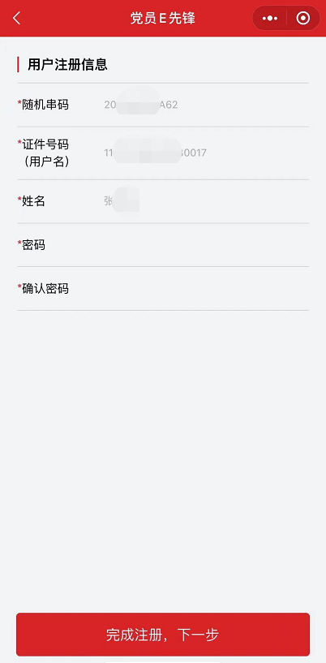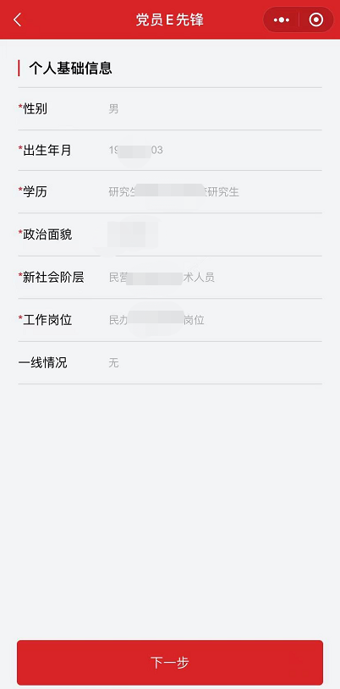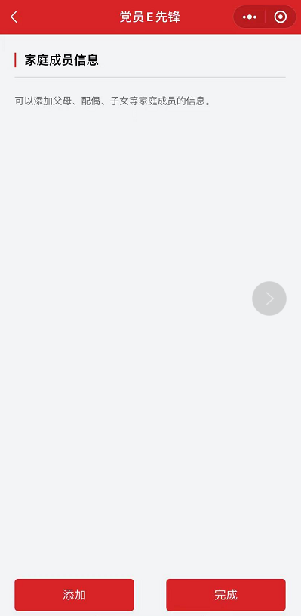

（二）提交“入党申请书”
1.在首页中直接点击“申请入党”按钮，或在工作台-我的党务-中点击“申请入党”按钮，进入“党员发展”页面。
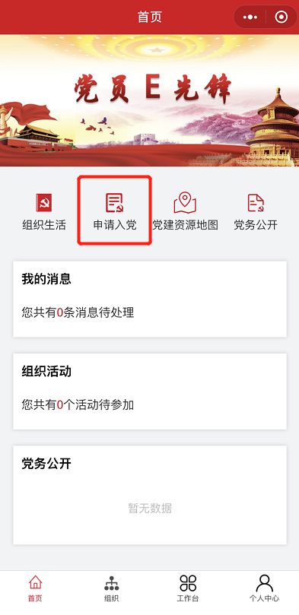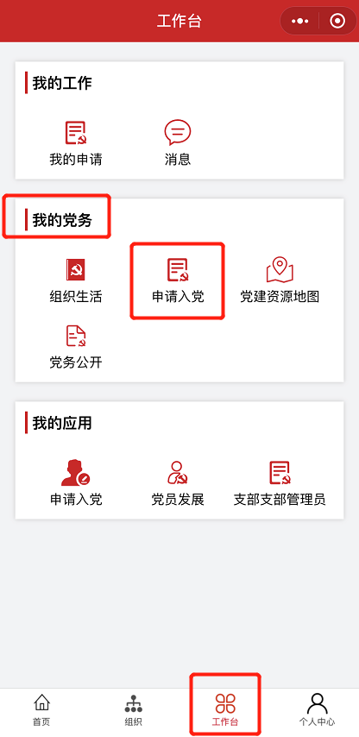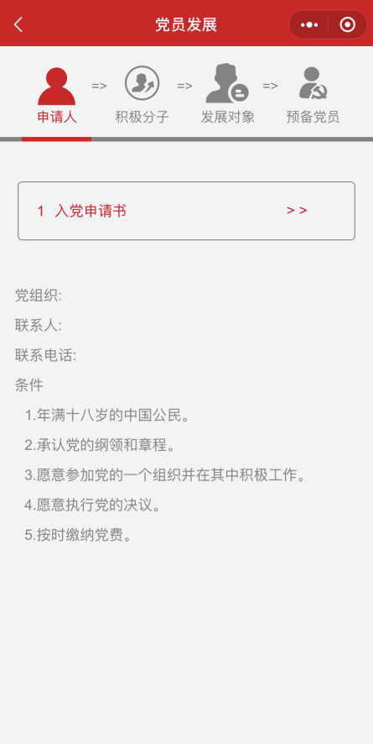
2.在党员发展页面，点击“入党申请书”，进入“入党申请书提交列表页面”，点击“新增”，进入“入党申请书详情页”，填写相关内容，上传附件后提交，等待支部管理员审批。对于已提交的入党申请书，通过向左滑动进行删除。
注：内容支持拍照直接上传,可上传多张图片。
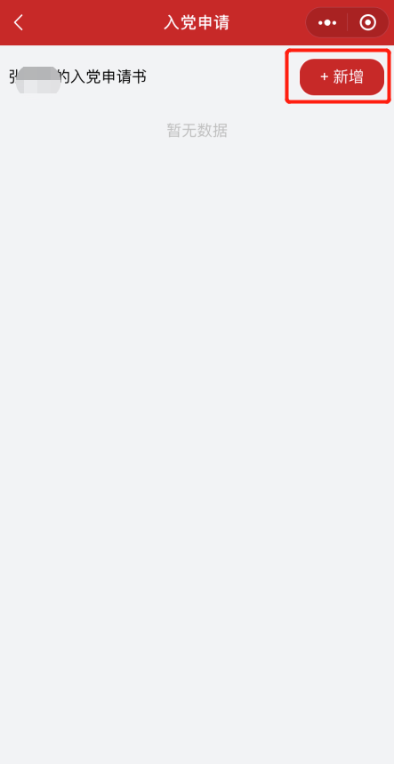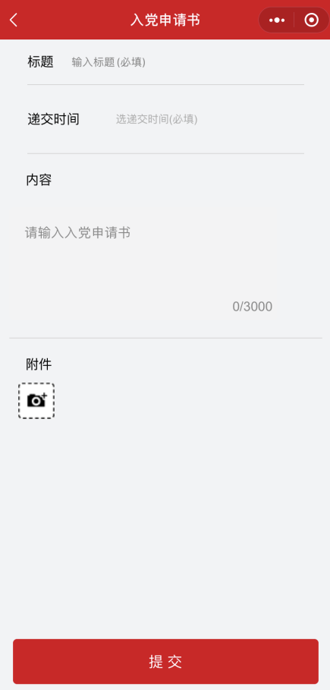

（三）提交“思想汇报”
申请人在移动端提交的入党申请书，支部管理员审批通过后，申请人可提交“思想汇报”。
1.在“党员发展”页面，点击“填写思想汇报”，然后点击“新增”即可添加。对于已提交的思想汇报，通过向左滑动进行删除。具体步骤与提交入党申请书一致。
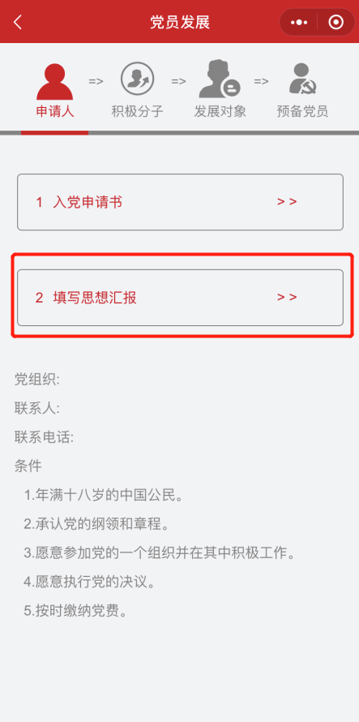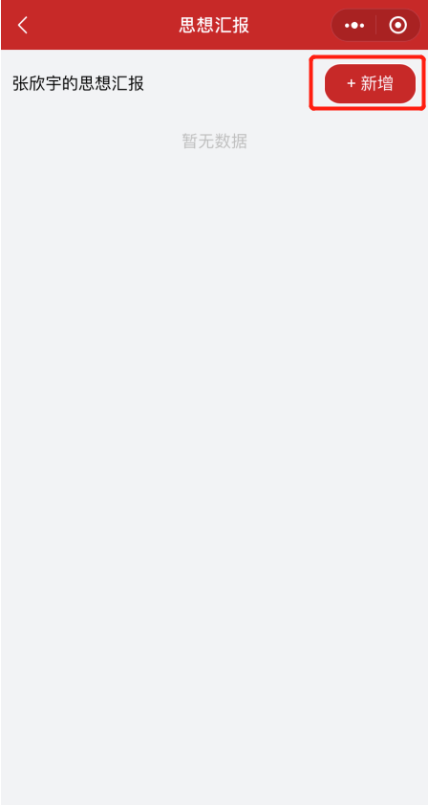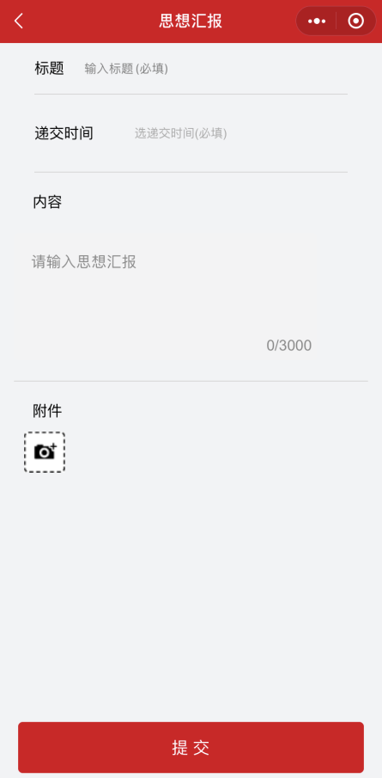

（四）等待党支部“上报备案”
入党申请人经过党支部组织的谈话、推荐推优及支部审批决议通过并报上级备案后，成为积极分子；未通过，需重复上述步骤。

二、积极分子阶段

（一）提交“思想汇报”
积极分子阶段需定期填写思想汇报。
1.在“党员发展”页面，点击“填写思想汇报”，然后点击“新增”，输入相关内容，即可提交思想汇报。对于已提交的思想汇报，通过向左滑动进行删除。
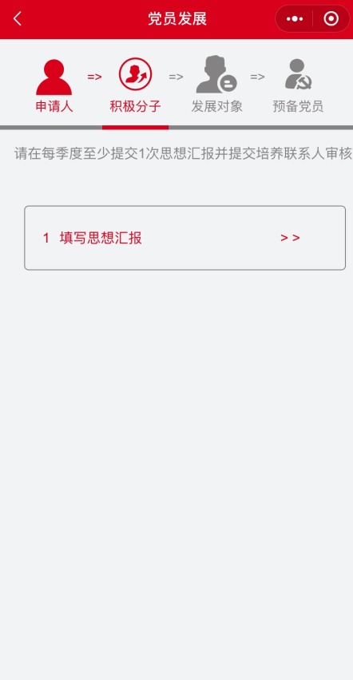

（二）等待党支部“决议”
积极分子经过思想汇报上传、教育培养、支部考察、培养联系人考察、党员群众考察、党小组考察、支委会考察，及具有发展权限的党委审批通过后，由积极分子变为发展对象。

三、发展对象阶段

（一）提交“思想汇报”
发展对象需定期填写思想汇报。
1.在“党员发展”页面，点击“填写思想汇报”，然后点击“新增”即可添加。同上述步骤。
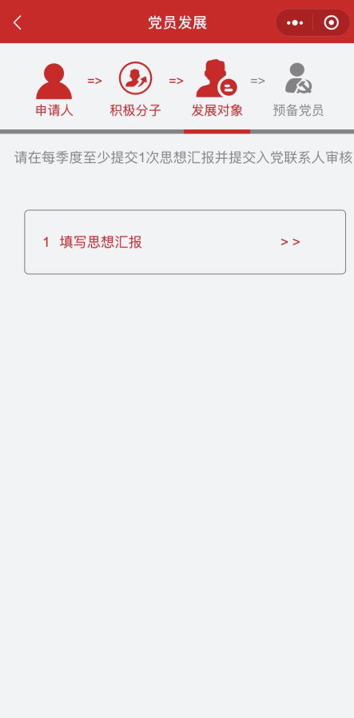

（二）等待上级党组织“决议”
发展对象线下经过党教育培养、支部考察、政审、培训、支委会意见、党委预审、公示、支部大会意见、及具有发展权限的党委审批通过后，由发展对象变为预备党员。

四、预备党员阶段

（一）查看入党宣誓信息
预备党员可在移动端查看自己的入党宣誓相关资料。

（二）提交转正申请
预备党员在预备期满后，需在移动端提交转正申请，等待支部管理员审核。对于支部管理员尚未审批的转正申请，通过向左滑动进行删除。
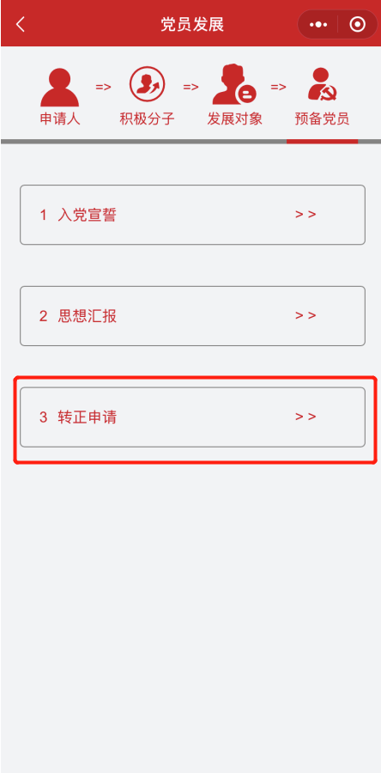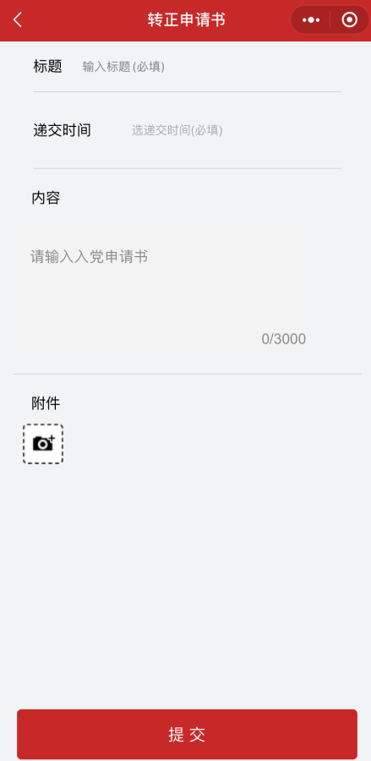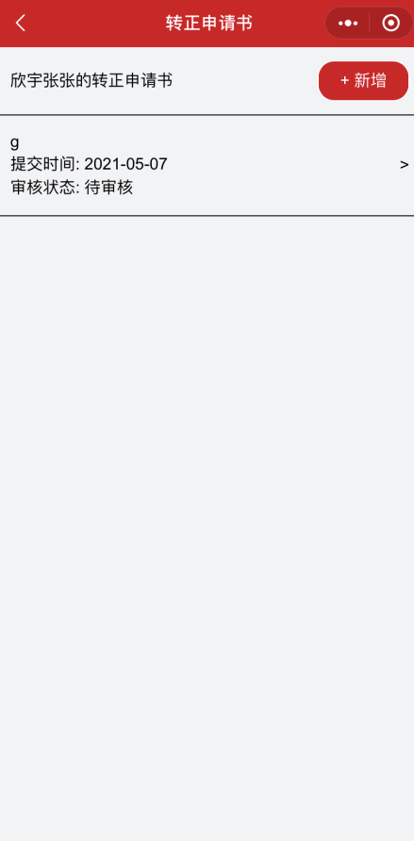

（三）提交思想汇报
预备党员在考核期间，可自愿填写思想汇报。在“党员发展”页面，点击“思想汇报”，然后点击“新增”即可添加。
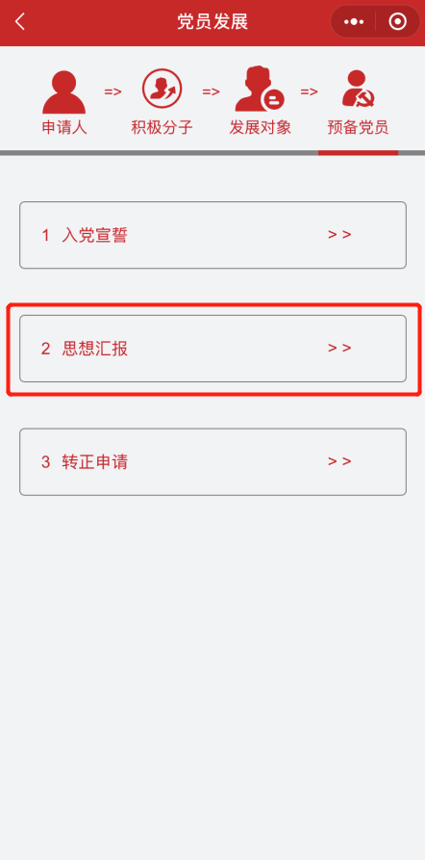

（四）等待上级党组织“决议”
预备党员经过入党宣誓、提交转正申请、上级的转正审批、教育考察、入党介绍人转正意见、党小组转正意见、支部大会意见及具有发展权限的党委审批通过后，由预备党员变为正式党员。

